Филиал д.Высокое муниципального бюджетного общеобразовательного учреждения Коробецкой средней школы

Конспект урока по теме «Проценты»
5 класс

Учитель: Ковалева Т.Н.

2018

Тип урока: урок обобщения и систематизации знаний.
Цель урока: формирование и закрепление навыков решения задач на проценты.
Задачи урока:
образовательные (формирование познавательных УУД): обеспечить осознанное усвоение процентов при решении задач; закрепить навыки и умения применять алгоритмы при решении задач на проценты; создание условий для систематизации, обобщения и углубления знаний учащихся при решении задач по теме «Проценты».
воспитательные (формирование коммуникативных и личностных УУД): умение слушать и вступать в диалог. Формировать внимательность и аккуратность в вычислениях; воспитывать чувство взаимопомощи, уважительное отношение к чужому мнению, требовательное отношение к себе и своей работе.
развивающие (формирование регулятивных УУД): способствовать развитию творческой активности учащихся; повысить познавательный интерес к предмету; развитие навыков и способностей критического мышления (навыков сопоставления, формулирования и проверки гипотез - правил решения задач, умений анализировать способы решения задач); развитие логического мышления, фантазии детей и их способности рассуждать.
Формы урока: индивидуальная, работа в парах, фронтальная.
Ход урока.
1.Организационный момент
Здравствуйте, садитесь! Все мне дружно улыбнитесь! Молодцы! Давайте начнем наш урок.
2.Актуализация знаний.
Чем мы будем сегодня заниматься на уроке, вы сейчас узнаете сами , выполнив следующее задание.
Заполните пустые клетки в таблице и прочитайте цель урока (каждый решает индивидуально).
1 | 2 | 3 | 4 | 2 | 5 | 6 | 4 | 7

2,5 -1,5 | 1,5 Х4 | 1,8 +1,2 | 2:0,5 | 0,02х100 | 4,9:0,7 | 0,005:0,001
п | я | в | т | о | ь | р

Хорошо, ребята, значит сегодня на уроке мы будем с вами повторять. (вывешивается на доске табличка: повторять). А какую же тему мы будем повторять? Разгадайте следующий кроссворд и узнайте тему?
(Учащиеся разгадывают кроссворд).

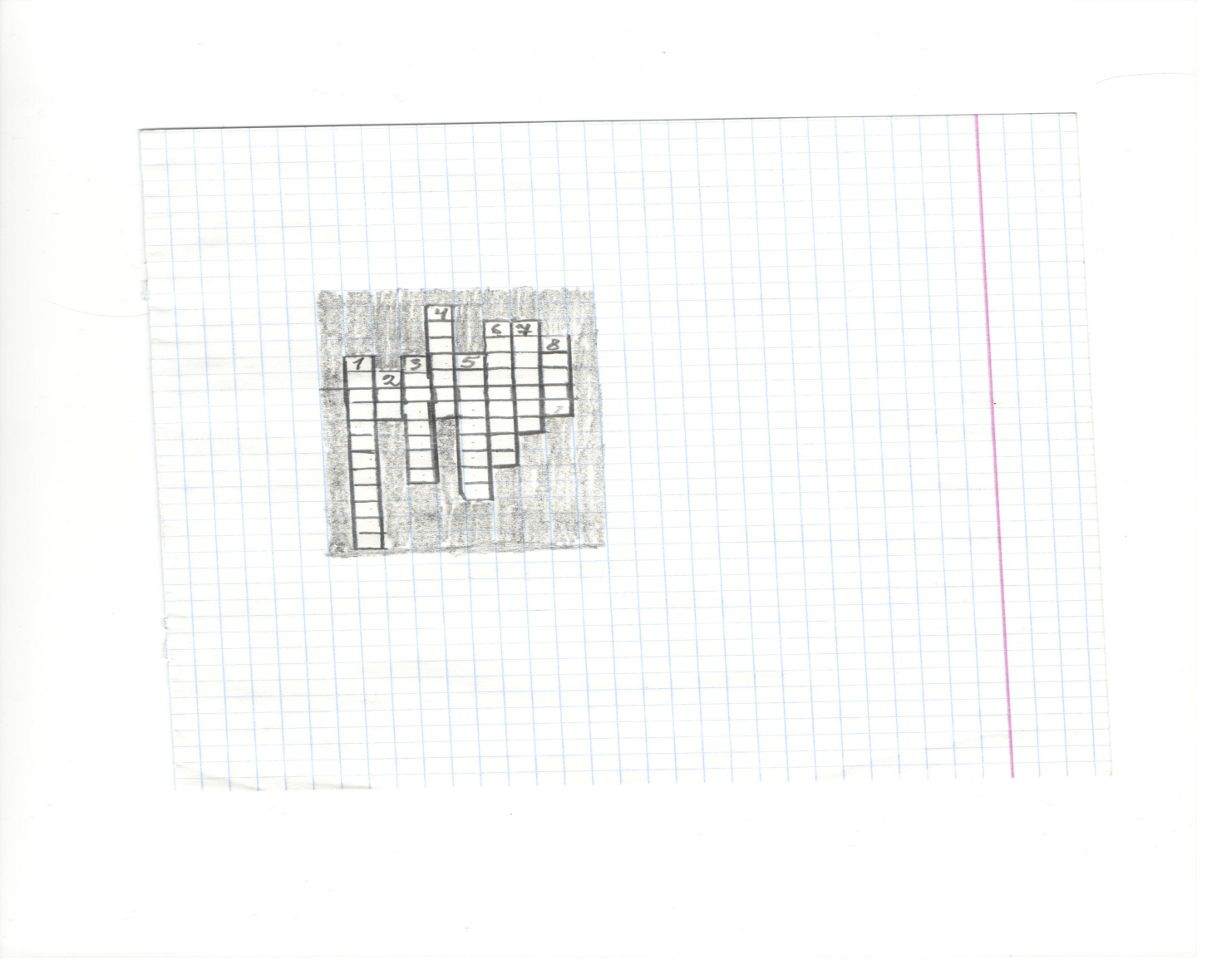

1.Дробь, у которой числитель больше или равен знаменателю.
2.Число разрядов в классе.
3.Математическое действие
4.Наименьшее натуральное число.
5.Число, содержащее целую и дробную части.
6.Равенство, содержащее букву.
7.Первый разряд после запятой в записи десятичной дроби.
8.Второй разряд после запятой в записи десятичной дроби.
Повторять мы будем тему проценты (на доске учитель прикрепляет табличку «Проценты»). Ребята мы повторим перевод процентов в десятичные дроби и наоборот, основные методы решения задач на проценты. А что такое процент?
Задание 1. (Устные упражнения)
1. Выразите в процентах десятичную дробь 0,3.
а) 30%; б) 3%; в) 0,3%.
2. В первой строке замените десятичные дроби процентами, а во второй строке проценты замените десятичными дробями
0,13 1,09 0,8 0,45 0,006(Как перевести десятичную дробь в проценты?)
43% 18% 40% 77% 112% (Как проценты перевести в десятичную дробь?).
3.Закрепление ранее изученного материала. Решение задач на проценты. Давайте вспомним, какие основные типы задач на проценты мы знаем и учились их решать.
1 тип. Нахождение процента от числа.
Найти: 20% от 140. Как найти? Привести пример задачи данного типа.
2 тип. Нахождение числа по значению его процента.
6%числа равны 12. Найти это число? Как мы его нашли? Привести пример задачи.
3 тип. На нахождение процентного отношения двух чисел.
Сколько процентов составляет число 7 от 14. Привести пример задачи.
3.Ребята, что-то мы с вами засиделись. Ну-ка, быстро все встали. Физкультминутка (под музыку)
Раз поднялись-потянулись,
Два согнулись-разогнулись,
Три в ладоши три хлопка,
головою три кивка,
на четыре руки шире,
пять руками помахать,
шесть за парту сесть опять.
Отдохнули, продолжим работу.
5.Самостоятельная работа. Определите тип задачи и решите их. (Работа в парах, обмениваются тетрадями и проверяют решение, затем комментируют решение соседа)
1.В библиотеке 15% всех книг- словари. Сколько книг в библиотеке, если словарей в ней 600.
2.В классе 30 учащихся. 20% из них хорошисты. Сколько хорошистов в классе?
3.Для компота взяли 10 кг фруктов: 3 кг яблок и 7кг слив. Сколько процентов составляют сливы?
(Проверка: ответы на доске).
Подведение итога урока. Итак, ребята, мы повторили с вами основные типы решение задач на проценты. Вывешивается таблица. Запомните:
1тип. Определение процента от числа. Проценты выразить дробью, умножить число на эту дробь.
2.тип. Определение целого числа по его проценту. Проценты выразить дробью, число разделить на эту дробь.
3 тип. Определение процентного отношения двух чисел. Находим отношение этих чисел и умножаем на 100%.
Ребята, а в жизни мы встречаемся с процентами? Где? (магазин, аптека и т.д.)
Выходит, что проценты, это важная тема, но в тоже время, трудная. Мы решали не сложные задачки на уроке, но в жизни встречаются задачи гораздо сложнее ( привести примеры).
Домашнее задание.
(карточка каждому ученику)
В 280г воды растворили 70% соли. Какова концентрация полученного раствора? ( концентрация раствора –это процент, который составляет масса растворенного вещества в растворе от массы раствора. Масса раствора равна массе растворенного вещества плюс массе воды). Такие задачки вы будете решать на уроках химии в 8 классе.
Рефлексия. Какую задачу ставили? • Удалось решить поставленную задачу? Оцените свою работу на уроке.
